聚合（右上角显示数字）

1.地图视野移动
在调用聚合功能的主模块打开时调用_extentChangeView()，例如：
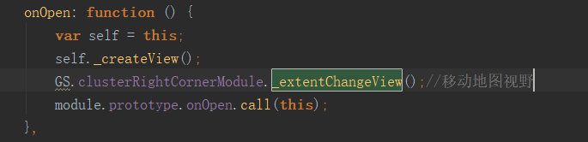

2.加载（多个数据的）图层并聚合
首先调用_stationData（参数），例如：
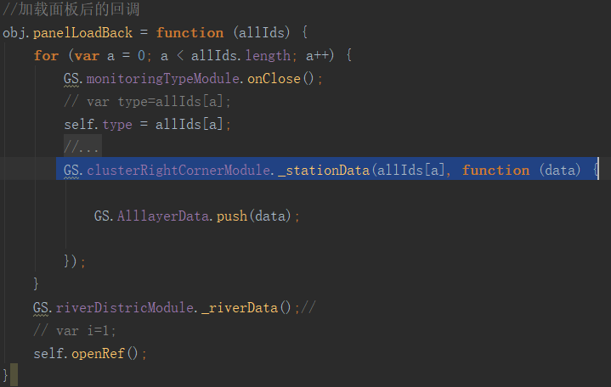

3.聚合对应的js文件
